Escola Municipal de Educação Básica Alfredo Gomes
Catanduvas, DEZEMBRO DE 2020.
Diretora: Ivania Ap. Nora
Assessora Técnica Pedagógica: Simone Andréa Carl
Assessora Técnica Administrativa: Tania N. de Ávila
Professora: Marlí Bobella
Turma: 4º ano matutino

Língua Portuguesa

. Leia o texto e responda as atividade.
O menino e a árvore
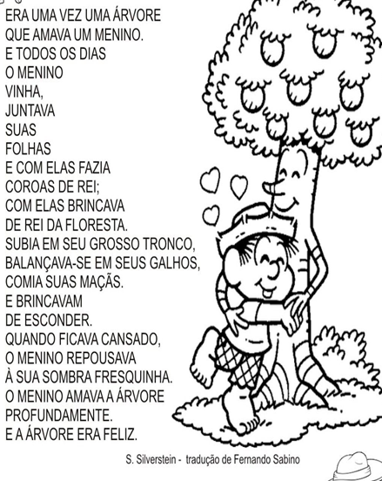
De olho no Texto
1) Qual é o título do texto?

R=..........................................................................................................................
2) O que o menino fazia todos os dias?
R=..........................................................................................................................
3) O que o menino fazia quando estava cansado?
R=..........................................................................................................................
4) Procure no dicionário ou na internet os sinônimos das palavras abaixo. SINÔNIMO são palavras que tem o mesmo sentido.
a) Cansado..........................................

b) Feliz .................................................
c) Juntava............................................
d) Esconder........................................
5) Reescreva as frases escrevendo o antônimo das palavras destacadas: ANTÔNIMO é Toda palavra que tem o sentido oposto ao de outra.

a) A árvore amava o menino.
Exemplo: A árvore detestava o menino.
b) A árvore ficava sempre triste.
R=..............................................................................................................
c) O menino subia em seu tronco fino.
R=...............................................................................................................
d) Todos os dias o menino reunia as folhas da árvore.
R=...............................................................................................................

6) Agora Vamos fechar os olhos e voar na imaginação!

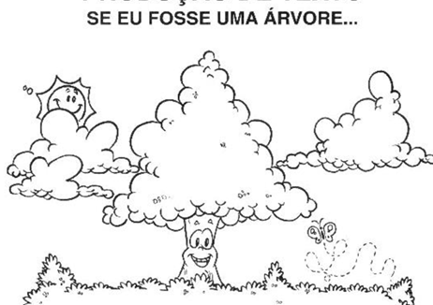

Agora abra os olhos e desenhe a árvore que você imaginou.

